1. O vetor x_u​ e o vetor x_m​ devem ter a mesma dimensão, em que x_u​ é o vetor de recursos de entrada de um usuário (idade, sexo etc.) x_m​ é o vetor de recursos de entrada de um filme (ano, gênero etc.) Verdadeiro ou falso?
Verdadeiro
Falso
Correto
Esses vetores podem ter dimensões diferentes.
2. Se descobrirmos que dois filmes, i e k, têm vetores v_m^(i)​ e v_m^(k)​ que são semelhantes entre si (ou seja, ∣∣vm^(i)​−vm^(k)​∣∣ é pequeno), qual das seguintes afirmações é provavelmente verdadeira? Escolha a melhor resposta.
Devemos recomendar aos usuários um desses dois filmes, mas não os dois.
Os dois filmes são muito diferentes.
Um usuário que assistiu a um desses dois filmes provavelmente também assistiu ao outro.
Os dois filmes são semelhantes entre si e serão apreciados por usuários semelhantes.
Correto
Filmes semelhantes geram vm​'s semelhantes.
3. Quais das seguintes configurações de rede neural são válidas para um aplicativo de filtragem baseado em conteúdo? Observe atentamente as dimensões da rede neural indicadas no diagrama. Marque todas as opções que se aplicam:

O usuário e as redes de itens têm arquiteturas diferentes
Correto
As redes de usuários e itens podem ter o mesmo tamanho ou tamanhos diferentes.
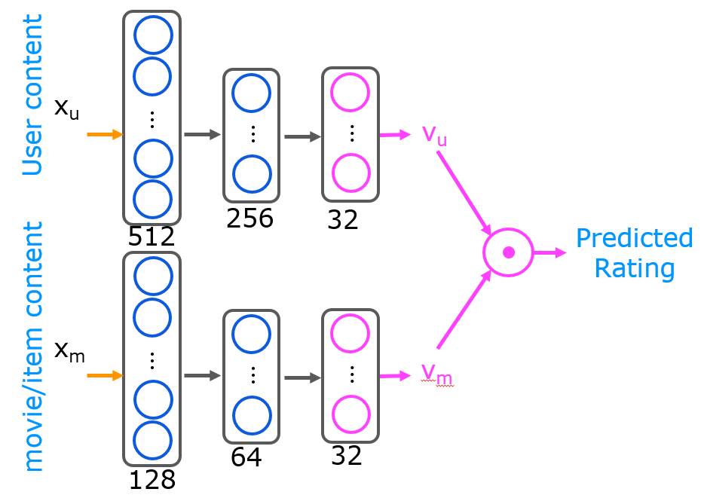

O vetor de usuário v_u tem 32 dimensões e o vetor de item v_m tem 64 dimensões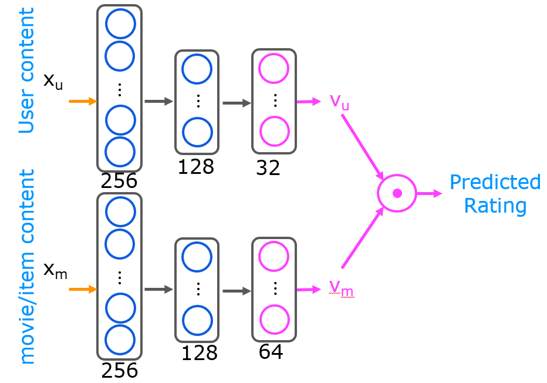

Tanto a rede de usuários quanto a de itens têm a mesma arquitetura
Correto
As redes de usuários e itens podem ter o mesmo tamanho ou tamanhos diferentes.
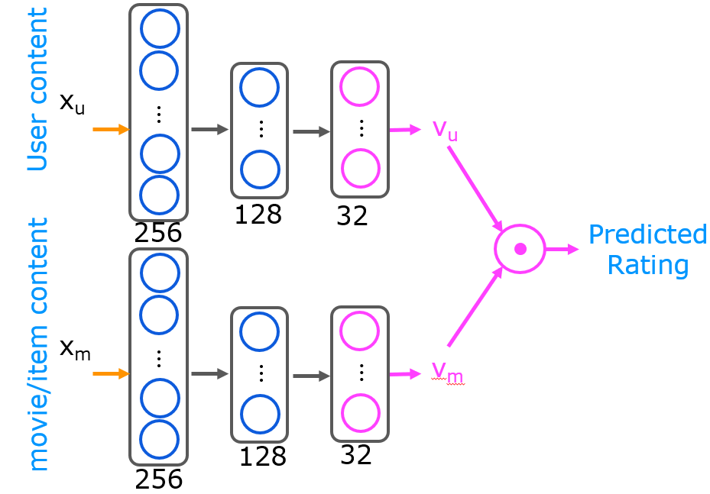

As redes de usuários e itens têm vetores v_u e v_m de 64 dimensões, respectivamente
Correto
Os vetores de recursos podem ter qualquer tamanho, desde que vu​ e vm​ tenham o mesmo tamanho.

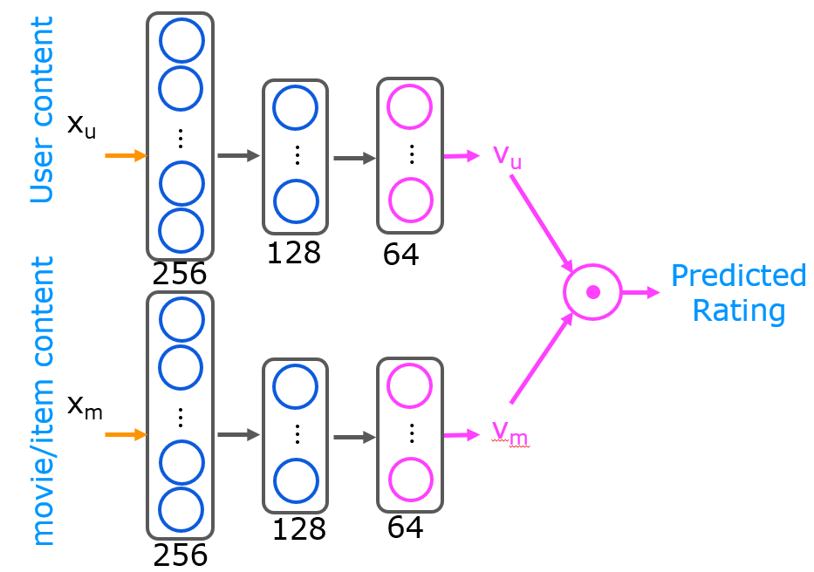

4. O senhor criou um sistema de recomendação para recuperar peças musicais de um grande banco de dados de música e tem um algoritmo que usa etapas separadas de recuperação e classificação. Se o senhor modificar o algoritmo para adicionar mais peças musicais à lista recuperada (ou seja, a etapa de recuperação retorna mais itens), o que provavelmente acontecerá? Marque todas as opções aplicáveis.

A qualidade das recomendações feitas aos usuários deve permanecer a mesma ou piorar.
O tempo de resposta do sistema pode aumentar (ou seja, os usuários precisam esperar mais tempo para obter recomendações)
Correto
Uma lista de recuperação maior pode levar mais tempo para ser processada, o que pode aumentar o tempo de resposta.
O tempo de resposta do sistema pode diminuir (ou seja, os usuários recebem recomendações mais rapidamente)
A qualidade das recomendações feitas aos usuários deve permanecer a mesma ou melhorar.
Correto
Uma lista de recuperação maior dá ao sistema de classificação mais opções para escolher, o que deve manter ou melhorar as recomendações

5. Para acelerar o tempo de resposta do seu sistema de recomendação, o senhor pode pré-computar os vetores v_m para todos os itens que pode recomendar. Isso pode ser feito antes mesmo de um usuário fazer login no seu site e antes mesmo de o senhor conhecer o vetor xu​ ou vu​. Verdadeiro/Falso?
Verdadeiro
Correto
A saída da rede neural de item/filme, vm​, não depende da rede do usuário ao fazer previsões. O pré- cálculo dos resultados acelera o processo de previsão.
Falso

